Installation de Centreon sur Linux
curl -L -s https://raw.githubusercontent.com/centreon/centreon/25.10-latest/centreon/unattended.sh | bash

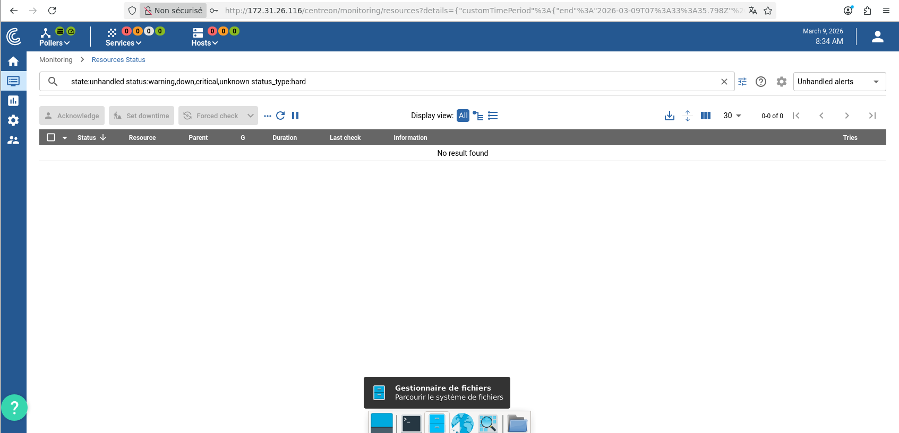

1. Installer l'agent sur vos serveurs cibles
Pour que Centreon puisse récupérer des données détaillées (CPU, RAM, Disque) sur vos serveurs Linux, il faut installer un agent, généralement SNMP ou NRPE. SNMP est le plus simple à configurer avec Centreon.
Sur chacun de vos serveurs à superviser :
- Installez le service SNMP : sudo apt install snmpd
- Configurez le fichier /etc/snmp/snmpd.conf pour autoriser votre serveur Centreon à lire les données (il faut définir une "community" et autoriser l'IP de votre Centreon).
- Redémarrez le service : sudo systemctl restart snmpd

2. Ajouter un Hôte dans Centreon
Dans l'interface Centreon :
- Allez dans Configuration > Hôtes > Hôtes.
- Cliquez sur Ajouter.
- Remplissez les champs :
  - Nom : Le nom que vous voulez donner au serveur.
  - Alias : Un nom descriptif.
  - Adresse IP : L'adresse IP du serveur à surveiller.
  - Modèle d'hôte (Host Template) : Choisissez generic-host ou, idéalement, OS-Linux-SNMP-custom.
- Cliquez sur Sauvegarder.

3. Ajouter les Services (Ping, CPU, etc.)
Centreon utilise des "Modèles de services" pour éviter de tout configurer à la main.
- Allez dans Configuration > Services > Services par hôte.
- Cliquez sur Ajouter.
- Dans Hôte associé, sélectionnez le serveur que vous venez de créer.
- Dans Modèle de service, choisissez les modèles correspondants (ex: Ping-LAN, CPU-Load, Memory, Disk-Usage).
- Cliquez sur Sauvegarder.
Service http, il faut une config particulière :
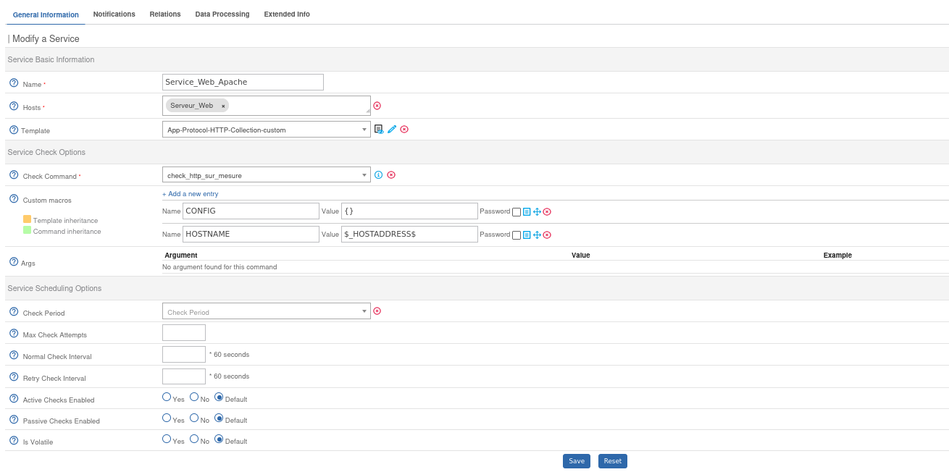

Déployer la configuration
Dans Centreon, vos modifications ne sont pas actives tant que vous ne "poussez" pas la configuration vers le moteur de supervision :
- Allez dans Configuration > Collecteurs > Collecteurs.
- Cliquez sur l'icône Déployer la configuration (le petit engrenage).
- Cochez Redémarrer le collecteur et Déplacer les fichiers générés.
- Cliquez sur Exporter.

Configurer Pour recevoir les mails :

Configurer l'envoi de mails (Au niveau du serveur)
Centreon ne "sait" pas envoyer de mail tout seul, il utilise un outil système comme postfix ou mailx.
- Installer un relais (si ce n'est pas déjà fait) :
Bash
sudo apt update
sudo apt install postfix mailutils
Lors de l'installation, choisissez "Site Internet" (Internet Site) et mettez le nom de domaine de votre serveur.

Configurer le contact dans Centreon (L'adresse mail)
C'est ici que vous définissez votre adresse :
- Allez dans le menu Configuration > Users > Contacts.
- Cliquez sur le contact que vous utilisez (souvent admin).
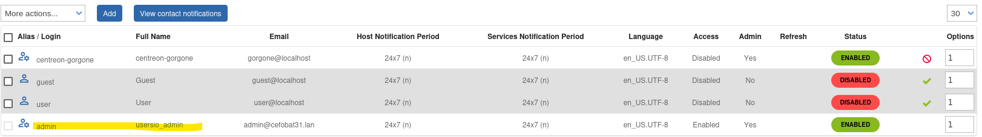

- Dans l'onglet General Information, renseignez votre adresse mail dans le champ Email.
- En bas de cette page, dans la section Notification, assurez-vous que :
  - Notifications enabled est sur "Yes".
  - Notification options (Host et Service) : Cochez au moins Critical, Warning et Recovery (pour savoir quand le problème est réglé).
- Cliquez sur Save.
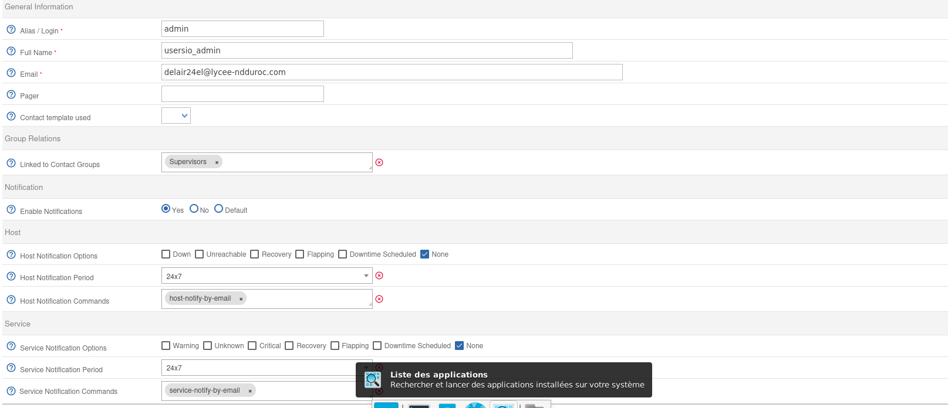

Configurer le Service pour envoyer les alertes
Ce n'est pas automatique pour chaque service, il faut l'activer :
- Allez dans Configuration > Services > Services by host.
- Cliquez sur le service que vous voulez surveiller (ex: CPU-Load).
- Allez dans l'onglet Notifications.
- Dans Notification enabled, sélectionnez "Yes".
- Dans Notification interval, mettez 30 (c'est le nombre de minutes entre deux mails si le problème persiste).
- Dans Notification options, assurez-vous que les cases Warning, Critical et Recovery sont bien cochées.
- Cliquez sur Save.
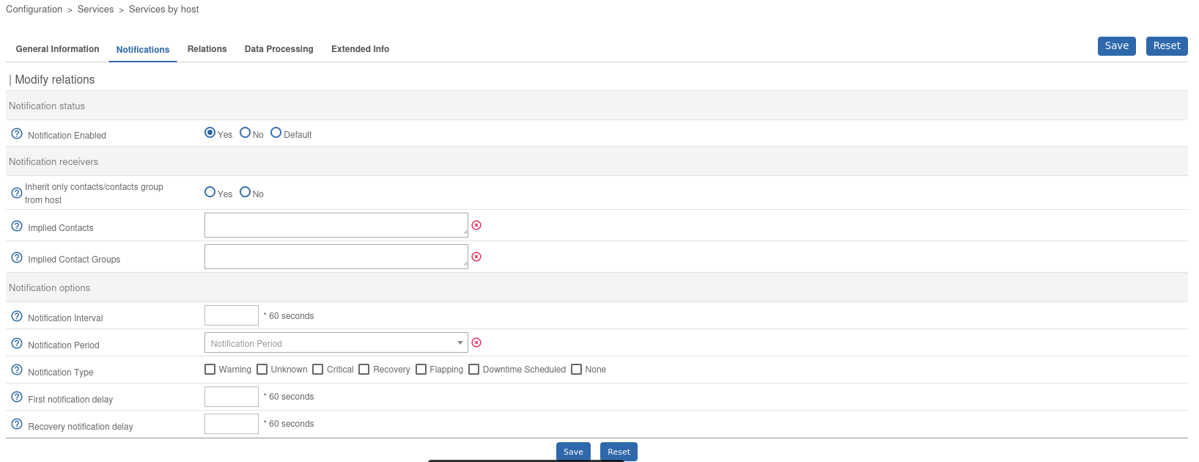

Configuration de Postfix (Relais SMTP Gmail)
L'objectif est de permettre au serveur local d'envoyer des alertes vers l'extérieur en passant par les serveurs sécurisés de Google, évitant ainsi d'être bloqué comme spam.

1. Prérequis sur le compte Gmail
- Validation en 2 étapes : Activée.
- Mot de passe d'application : Généré (code de 16 caractères) spécifiquement pour Postfix.

2. Installation des paquets nécessaires
Bash
sudo apt update
sudo apt install postfix mailutils libsasl2-modules -y
Lors de l'installation de Postfix, choisir "Site Internet".

3. Configuration du fichier principal (/etc/postfix/main.cf)
Ce fichier définit comment Postfix doit se comporter. Voici les lignes essentielles à modifier ou ajouter :
Plaintext
# Serveur de sortie Gmail (Port 587)
relayhost = [smtp.gmail.com]:587

# Activation de l'authentification SASL
smtp_sasl_auth_enable = yes
smtp_sasl_password_maps = hash:/etc/postfix/sasl_passwd
smtp_sasl_security_options = noanonymous

# Sécurisation de la connexion (TLS)
smtp_tls_security_level = may
smtp_use_tls = yes

# Forcer l'IPv4 (pour éviter les erreurs "Network unreachable" en IPv6)
inet_protocols = ipv4

4. Configuration de l'authentification (/etc/postfix/sasl_passwd)
Ce fichier stocke tes identifiants de manière sécurisée.
- Créer le fichier : sudo nano /etc/postfix/sasl_passwd
- Ajouter la ligne suivante : [smtp.gmail.com]:587 ton_adresse@gmail.com:ton_code_16_caracteres
- Générer la base de données binaire et sécuriser les accès :
Bash
sudo postmap /etc/postfix/sasl_passwd
sudo chmod 600 /etc/postfix/sasl_passwd /etc/postfix/sasl_passwd.db

5. Application et Test
Redémarrer le service pour valider les changements :
Bash
sudo systemctl restart postfix
Commande de test manuel :
Bash
echo "Corps du message" | mail -s "Sujet du test" ton_email@exemple.com

